Президент Украины Петр Порошенко призывает граждан Украины уменьшить температур
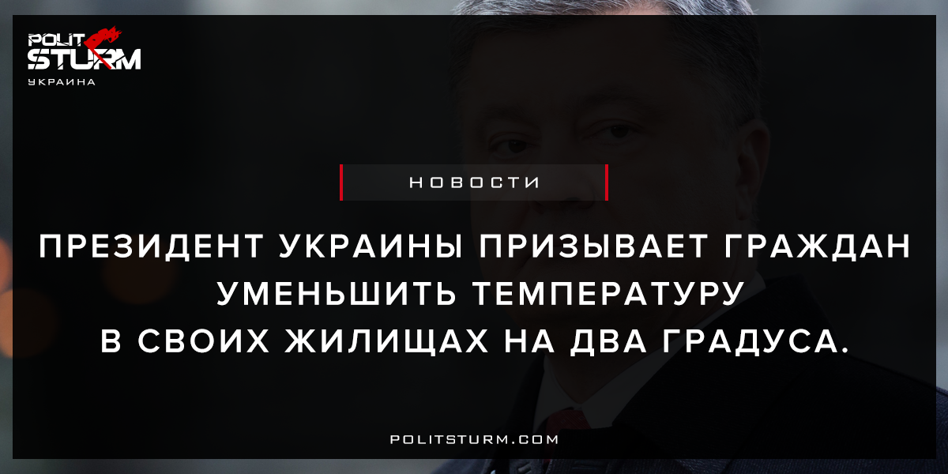

Оригинальная статья
2018-03-05
1 мин. на чтение

#Прикрути
Под этим хэштэгом президент Украины Петр Порошенко призывает граждан Украины уменьшить температуру в своих жилищах на два градуса. Это вызвано тем, что давление в Украинской ГТС упало на 15% — 20%. Такая инициатива президента вызвала волну негодования в обществе, что заметно по тому, что поиск по данному тэгу выводит вовсе не посты, поддерживающие эту инициативу, а насмешки и разоблачения. Такое положение дел легко понять: в связи с ростом цен на коммуналку, большинство украинцев и так не могут позволить себе по-настоящему тепло отопить свой дом; ситуация усугубляется тем, что начало марта в Украине выдалось очень холодным. Президент, по сути, предлагает многим украинцам померзнуть, — но ради чего? Версий, почему произошло снижение давления, три:
- Провокация российского правительства против Украины (версия президента Украины).
- Отказ «Газпрома» РФ поставлять газ в Украину иначе, как на транзит (версия компании «Нафтогаз» Украины). Тут стоит добавить: несмотря на то, что Украина на словах отказывается от российского газа, она с 2015-го закупает этот газ через третьи страны (Словакия). После многочисленных заявлений Петра Порошенко, что «Украина слезла с российской газовой иглы», закупки газа у «Газпрома» напрямую должны были возобновиться в 2018-том году, за что украинской стороной была перечислена предоплата, однако российская сторона эти деньги вернула и в поставках отказала.
- Задержка украинской стороной бюрократических процедур, связанных с поставками (версия компании «Газпром»). «Газпром» вернул предоплату за газ, так как не располагал соглашениями о поставках.
Между тем ситуация с отоплением в Украине оставляет желать лучшего не только в домах, но также и в учреждениях. Так, например, планировалось до 12 марта остановить занятия в учебных заведениях ради экономии газа.
Вывод: в результате конфликта между крупными капиталами, трудящиеся Украины вынуждены сносить на себе последствия, но не хотят. Трудящийся хочет иметь свой дом тёплым, а цены на это тепло приемлемыми для себя, и ему совершенно ни к чему то интриганство, которое развели между собой «Газпром» и «Нафтогаз».
Источники: 1, 2, 3, 4

Оригинальная статья

